ΧΡΙΣΤΟΥΓΕΝΝΑ
Χριστούγεννα

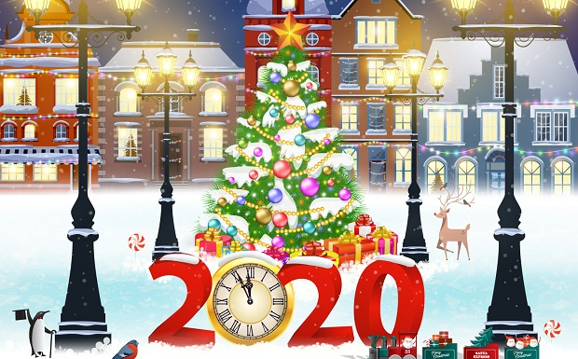
Γιορτάζουμε τη Γέννηση του Χριστού
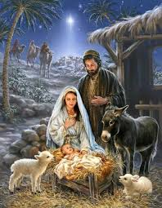
Αγάπη
Ειρήνη

ΕΘΙΜΑ

Στολίζουμε το Χριστουγεννιάτικο Δέντρο
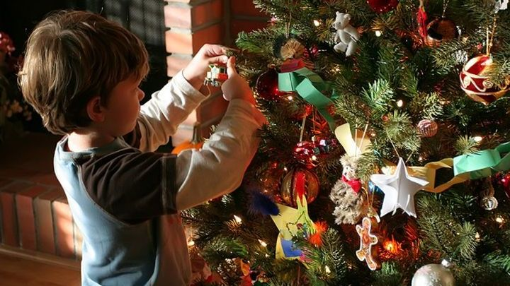
Βάζουμε τη Φάτνη κάτω από το Χιστουγεννιάτικο Δέντρο
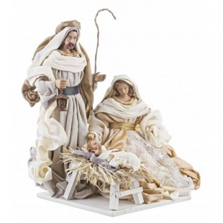

στολίζουμε Καραβάκι
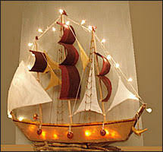

Φτιάχνουμε Χριστουγεννιάτικα γλυκά
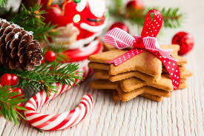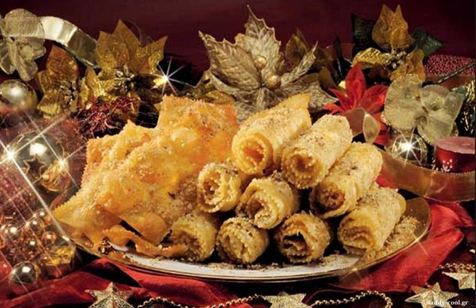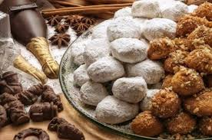

Στέλνουμε κάρτες
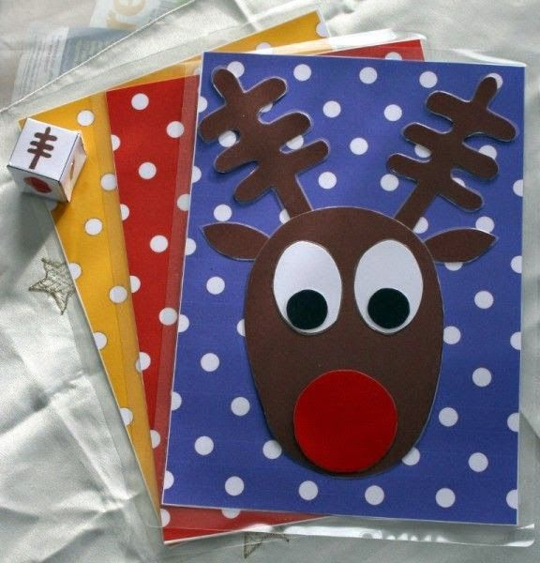

Στολίζουμε τα σπίτια μας και τα μπαλκόνια μας με φωτάκια
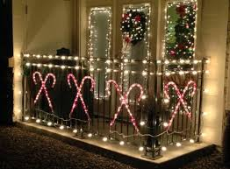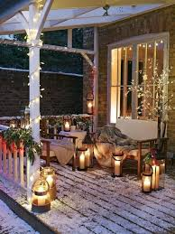

Κρεμάμε στην πόρτα μας το Χριστουγεννιάτικο στεφάνι

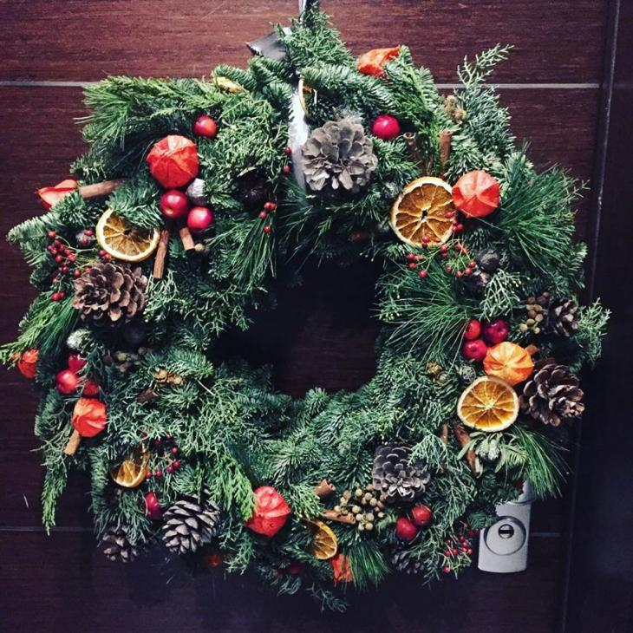
Λέμε τα Κάλαντα

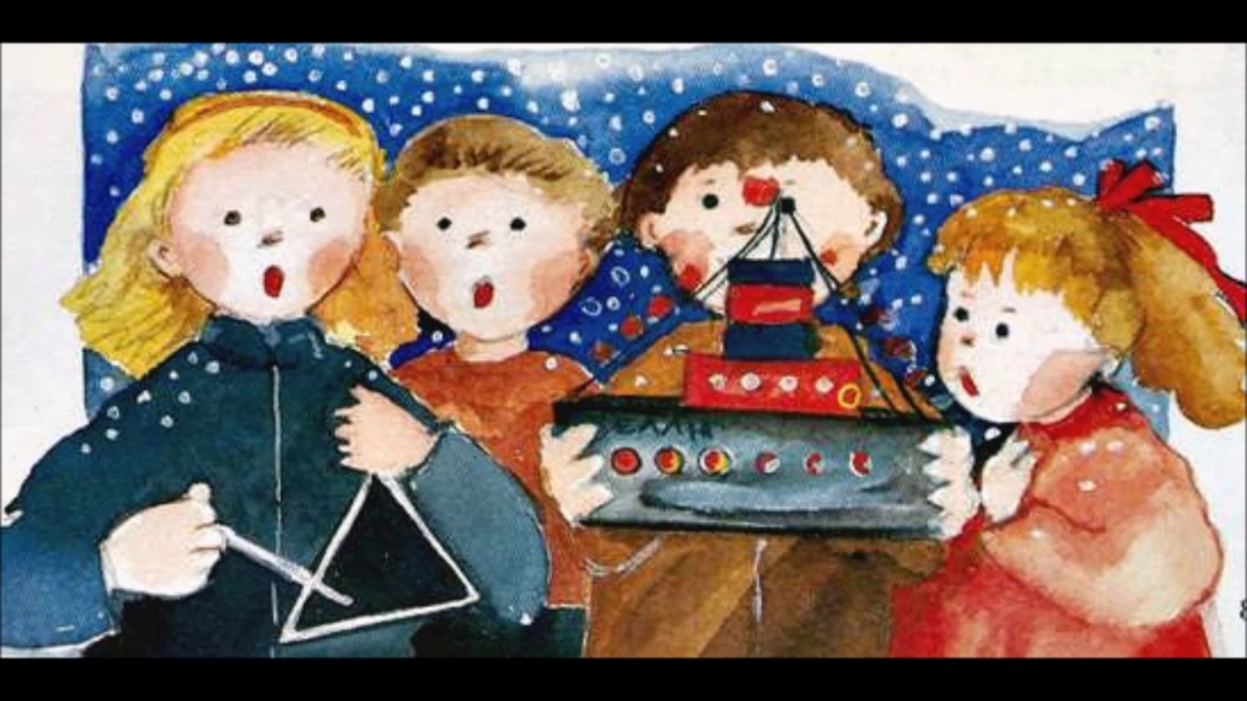
Γράφουμε γράμμα στον Άγιο Βασίλη
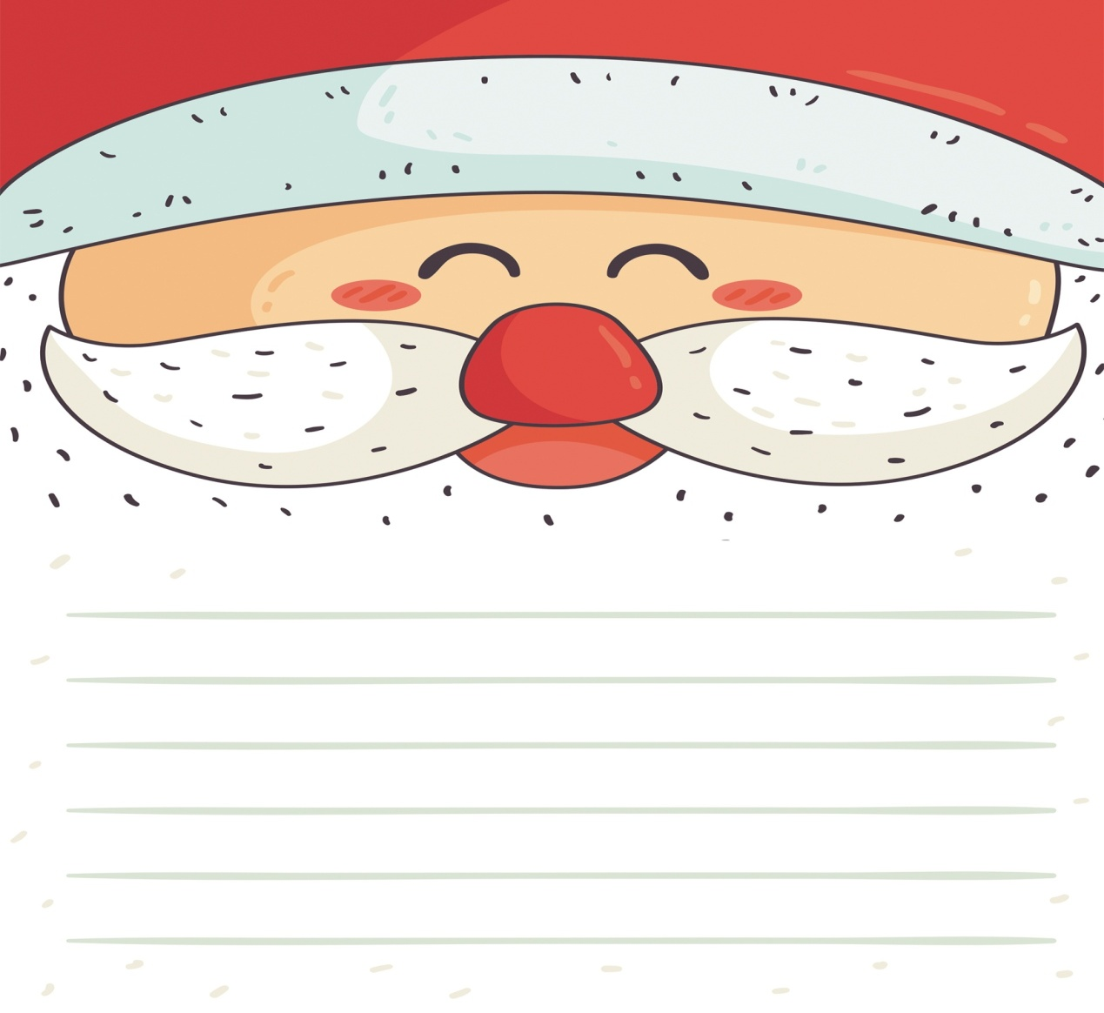

Τον Αι Βασίλη τον βοηθούν τα μικροσκοπικά πλασματάκια, τα ξωτικά, να ετοιμάσει τα δώρα για τα παιδάκια

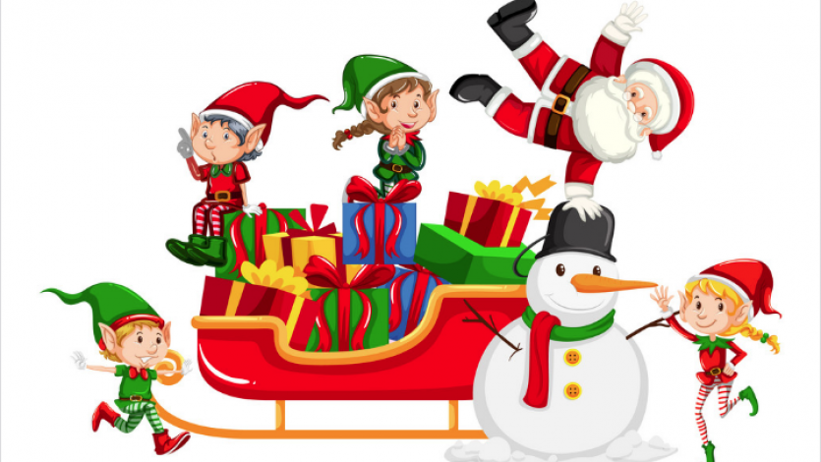

Τον περιμένουμε το βράδυ της Πρωτοχρονιάς να μας φέρει τα δώρα μας

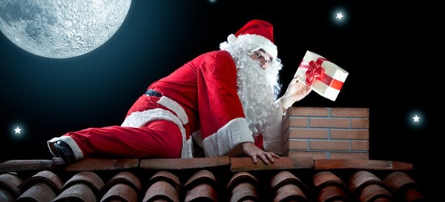

Κρεμάμε κάλτσες ή του αφήνουμε κέρασμα
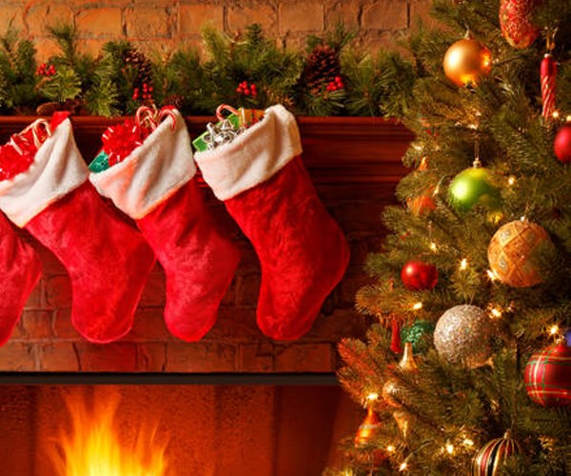

Σπάζουμε το ρόδι για να μας φέρει τύχη

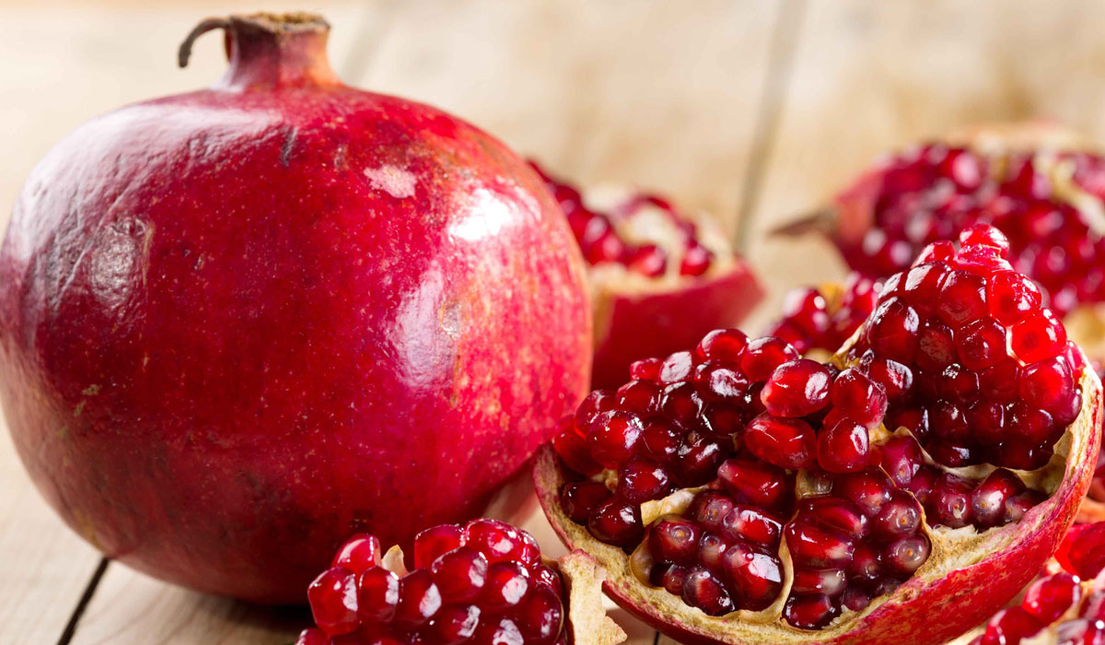

Φτιάχνουμε βασιλόπιτα και κάποιος τυχερός της οικογένειας βρίσκει στο κομμάτι του το φλουρί
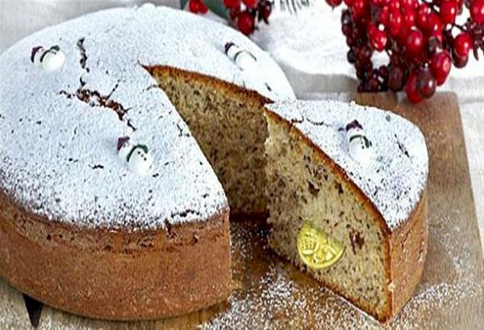

ΚΑΛΑ ΧΡΙΣΤΟΥΓΕΝΝΑ
ΚΑΛΗ ΠΡΩΤΟΧΡΟΝΙΑ

